Vitória da Conquista, 28 de março de 2022

OF. Nº 094/2022 SECGERAL/CMVC

A Sua Senhoria o Senhor

**Luís Paulo Sousa Santos**

**Secretário de Agricultura e Desenvolvimento Rural**

Senhor,

Encaminhamos a Sua Senhoria as seguintes **indicações**, aprovadas nos termos regimentais vigente em sessão ordinária realizada pela câmara Municipal. Ante o exposto, solicito o atendimento das referidas proposições e a devida resposta aos Ilustres Vereadores.

→ De autoria do vereador Adinilson Nascimento Pereira (MDB): 401/2022, 402/2022, 431/2022, 433/2022

→ De autoria do vereador Luciano Gomes Lisboa(PCdoB): 477/2022

→ De autoria da vereadora Maria Lúcia Santos Rocha(MDB): 476/2022

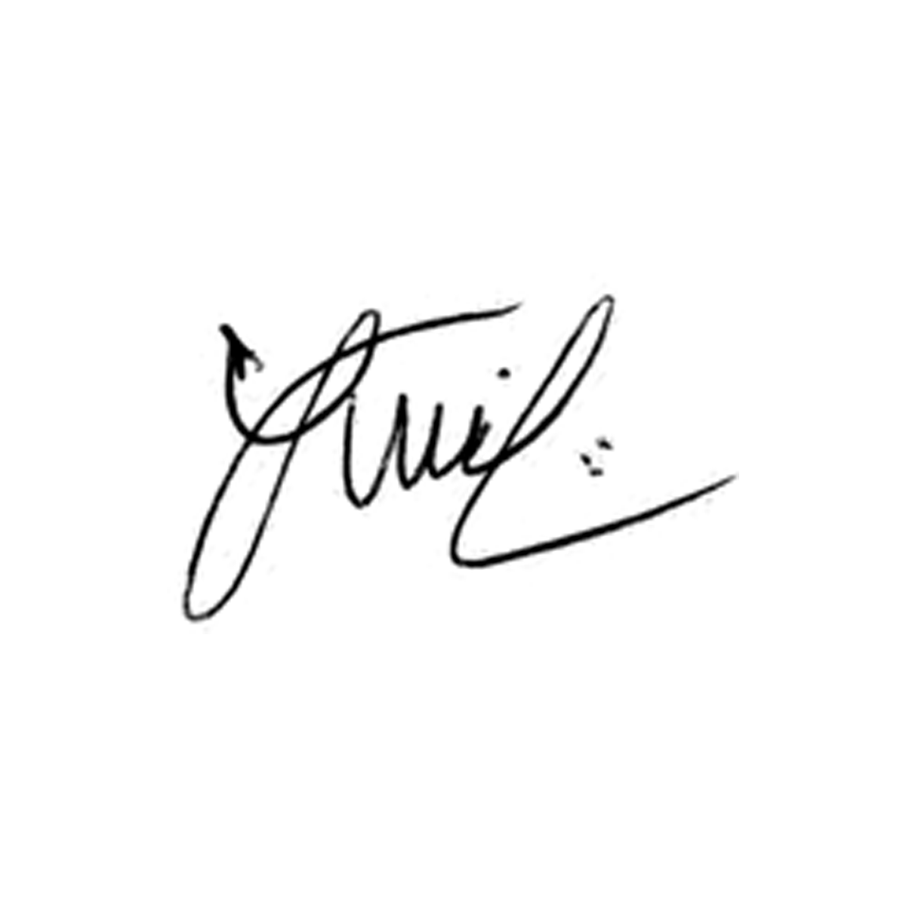→ De autoria do vereador Nelson Vieira Santos (DEM): 468/2022

**Luis Carlos Batista**

Presidente